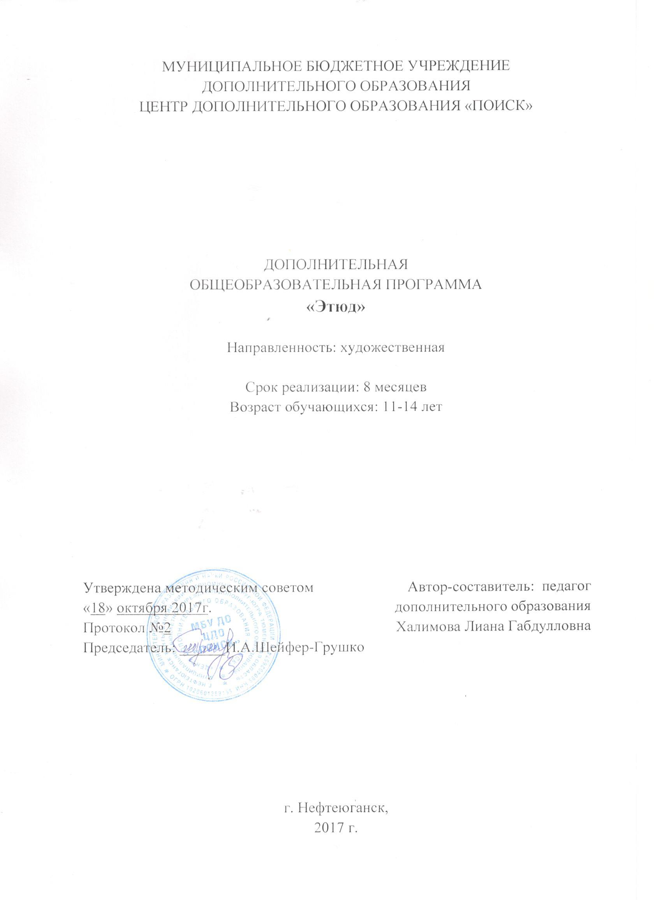

Пояснительная записка
В условиях возрастания социальной роли личности как носителя традиций художественной культуры и создания новых художественно-культурных технологий важнейшей задачей становится повышение эффективности художественного образования. Поэтому современная педагогика уделяет огромное внимание не только всестороннему развитию личности ребенка, всех его задатков и способностей, но и изобразительным умениям и навыкам. Эта цель реализуется через задачи художественного образования и воспитания, которые направлены на развитие художественно-образного, творческого мышления детей, их воображения, эстетического чувства, ценностных критериев, приобщение к золотому фонду творческого наследия человечества.
Дополнительная общеобразовательная программа разработана в соответствии с Федеральным Законом от 29.12.2012г. №273-ФЗ «Об образовании в Российской Федерации», приказом Министерства образования и науки Российской Федерации от 29.08.2013г. №1008 «Об утверждении Порядка организации и осуществления образовательной деятельности по дополнительным общеобразовательным программам», Постановлением Главного государственного санитарного врача РФ от 04.07.2014 №41 «Об утверждении СанПиН 2.4.4.3172-14 «Санитарно-эпидемиологические требования к устройству, содержанию и организации режима работы образовательных организаций дополнительного образования детей», письмом Минобрнауки РФ от 11.12.2006г. №06-1844 «О Примерных требованиях к программам дополнительного образования детей».

Направленность программы художественная.

Актуальность
В современном мире ребенок окружен цифровыми технологиями и познает все с помощью телевидения, интернета. Такой ребенок практически лишен «живого творчества», а дополнительные занятия детей в различных изостудиях могут в полной степени удовлетворить потребности в творчестве.
Обучение по данной программе помогает учащимся познать окружающий мир; приучает внимательно наблюдать и анализировать форму предметов; развивает зрительную память и способствует развитию образного мышления. Художественная деятельность учит чувствовать красоту природы, воспитывает чувство доброты, сопереживания и сочувствия. Все это определяет актуальность данность программы.

Новизна
Отличительной особенностью данной образовательной программы от уже существующих в этой области заключается в том, что программа ориентирована на применение широкого комплекса различного дополнительного материала по изобразительному искусству.
Программой предусмотрено, чтобы каждое занятие было направлено на овладение основами изобразительного искусства, на приобщение учащихся к активной познавательной и творческой работе. Процесс обучения изобразительному искусству строится на единстве активных и увлекательных методов и приемов учебной работы, при которой в процессе усвоения знаний, законов и правил изобразительного искусства у учащихся развиваются творческие начала.

Цель программы - формирование и развитие у учащихся навыков художественной деятельности.

Задачи
Обучающие:
- формировать навыки работы основными средствами выразительности в живописи, графике и лепке;
- познакомить учащихся с видами и жанрами изобразительного искусства;
Развивающие:
- развивать воображение, наблюдательность, мышление, эстетическое восприятие;
- научить примененять полученные знания и умения в самостоятельной творческой работе;
Воспитательные:
- воспитывать аккуратность, трудолюбие, усидчивость;
- воспитывать уважение к труду товарищей.

Возраст учащихся 11-14 лет.
В подростковом возрасте наступает переходный этап. Ребенка начинают в рисунках интересовать не столько игровые измышления, сколько объективный, вещественный мир, который он к этому времени начинает жадно изучать. Дети в этом возрасте охотно рисуют с натуры.
Восприятие натуры сосредотачивается на отдельных предметах, оно часто бывает лишено необходимой целостности. Видимые соотношения между предметами в форме, расположении, цвете, освещенности еще не привлекают внимания рисующего. Прежняя уверенность и непосредственность в процессе рисования заменяется неуверенностью, критическим отношением к своей работе.
Декоративно-плоскостный образ постепенно замещается объемно- пространственным, опирающимся на зрительное восприятие. Ребенок стремится к достоверному изображению предметов. Учащиеся обнаруживают стремление к глубокому изучению натуры: ее формы, цвета, фактуры, освещения, воздушной среды, к выражению колористического состояния природы, активно проявляют свое отношение к окружающей жизни.
Сочетание систематического контроля за изобразительной деятельностью учащихся с педагогически целесообразной помощью им, как показывает опыт, позволяет соотносить свои цели и планы с результатами. В практической работе рекомендуется использовать метод «вариантности впечатления» - показать, как названное средство художественной выразительности связано с тем или иным художественным образом. Это способствует правильному пониманию детьми выразительных возможностей каждого средства.

Сроки реализации программы 8 месяцев (108 часов).

Форма занятий групповая. Минимальное количество учащихся в группе - 5, максимальное - 10.

Режим занятий - 2 раза в неделю по 2 академических часа с 10-минутным перерывом.

Планируемые результаты
учащиеся узнают:
- жанры изобразительного искусства;
- приемы и методы работы в изобразительном искусстве, этапы выполнения творческой работы;
учащиеся научатся:
- правильно компоновать изображение на листе, соблюдать пропорции;
- применять полученные знания в самостоятельной деятельности, уметь оценивать свою работу.

Периодичность оценки результатов Программы
Для оценки уровня освоения дополнительной общеобразовательной программы проводится посредством текущего контроля, промежуточной и итоговой аттестации.
Текущий контроль выявляет степень сформированности практических умений и навыков учащихся в выбранном ими виде деятельности. Текущий контроль может проводиться в форме наблюдения, индивидуального собеседования, групповой беседы, опроса. Текущий контроль осуществляется без фиксации результатов.
Промежуточная аттестция проводится по завершению I модуля программы и осуществеляетяс в виде тестирования, выполнения практического задания, защиты проекта.
Итоговая аттестация проводиться по завершению всего объёма дополнительной общеобразовательной программы, которая проводится в следующих формах:тестирование, доклад, защита творческих работ и проектов.
По качеству освоения программного материала выделены следующие уровни знаний, умений и навыков:
- высокий – программный материал усвоен обучающимся полностью, воспитанник имеет высокие достижения;
- средний – усвоение программы в полном объеме, при наличии несущественных ошибок;
- ниже среднего – усвоение программы в неполном объеме, допускает существенные ошибки в теоретических и практических заданиях; участвует в конкурсах на уровне коллектива.

Учебно-тематический план
№№  раздела и темы | Наименование разделов и тем | Общее  кол-во  часов | В том числе
 |  |  | Теория | Практика
I модуль «Живопись»
1 | Вводное занятие | 2 | 2 | -
2 | Живописная грамота | 32 | 6 | 26
3 | Аттестация | 2 | - | 2
 | Всего: | 36 | 8 | 28
II модуль «Рисунок и ДПИ»
1 | Графика | 20 | 2 | 18
2 | Гончарное искусство | 22 | 2 | 20
3 | Портрет | 26 | 2 | 24
4 | Аттестация | 2 | - | 2
5 | Итоговое занятие | 2 | 1 | 1
 | Всего: | 72 | 7 | 65
 | Итого часов: | 108 | 15 | 93

Содержание программы
I модуль «Живопись»
Раздел 1 Вводное занятие
Теория: Знакомство с детьми. Знакомство учащихся с целями и задачами на учебный год. Правила техники безопасности, поведения. Знакомство с материалами и инструментами;
Практика: знакомство с техникой рисования; понятия: линия, штрих, тон, виды штрихов.
Раздел 2. Живописная грамота
1. Основы колористики
Теория: изобразительные свойства акварели. Основы цветоведения. Чтение «Сказка про краски»; разбор цветового спектра (3 основных цвета, составные и контрастные цвета).
Практика: Смешение красок. Радуга. Упражнения: «Радужные качели», «Вливание цвета в цвет», «Растяжка цвета»;
2. Цвет и настроение в живописной работе
Теория: Знакомство с богатой красочной палитрой на примере природных явлений (гроза, снежная буря, огонь, извержение вулкана). Деление цветов на тёплые и холодные. Особенности тёплых цветов (ощущение тепла, согревания). Особенности холодных цветов (чувство прохлады). Взаимодополнения тёплых и холодных цветов.
Практика: Выполнение заданий: упражнение на зрительную и ассоциативную память «Холод – тепло», «Сказочное солнышко», «Золотая рыбка», «Морское дно», «Зимний лес».
3. Свето-теневая градация
Теория: Передача объемности. Понятие: градация цвета (блик, свет, собственная тень, рефлекс, падающая тень); светотеневая моделировка формы. Понятие контраста. Монохром, гризайль. Что такое натюрморт.
Практика: выполнение упражнения на растяжку тона, этюда с гипсовым цилиндром и белым яблоком (муляж) в технике гризайль.
4. Работа в нетрадиционных техниках
Теория: знакомство с нетрадиционными техниками рисования «Кляксография ниткой», «Кляксография трубочкой», «Проступающий рисунок», «Граттаж», «Сухая кисть»;
Практика: выполнение заданий с использованием нетрадиционных техник рисования по замыслу учащихся.
5. Знакомство с техниками рисования в акварельной живописи
Теория: знакомство с разными методами рисования, технологией и приемами выполнения,
Практика: рисование пейзажа по влажному листу альбома. Лист предварительно смачивается полностью водой, а затем наносится рисунок. Главное, не дать листу высохнуть.
Раздел 3. Аттестация
Тема 1. Промежуточная аттестация.

II модуль «Рисунок и ДПИ»
Раздел 1.Графика
1. Все о линиях.
Теория: Линии – начало всех начал. Классификация линий: короткие и длинные, простые и сложные, толстые и тонкие. «Характер линий» (злой, весёлый, спокойный, зубастый, хитрый, прыгучий).
Практика: Выполнение заданий: «Линейная фантазия», «Лабиринты».
2. Рисование орнаментом (декоративное)
Теория: Узоры как средство украшения. Узоры, созданные природой (снежинки, ледяные узоры на стекле). Узоры, придуманные художником. Выразительные возможности и многообразие узоров.
Практика: Выполнение заданий: «Весёлые строчки», выполнение рисунка по замыслу учащихся с использованием узоров и орнамента, цветовой гаммой по выбору.
3. Виды перспектив, основные правила
Теория: Понятие линейной и воздушной перспективы. Правила линейной и воздушной перспективы. Использование точки схода при рисовании.
Практика: Рисование куба в перспективе; рисование улицы с учётом правил перспективы.
4. Построение и компоновка предметов.
Теория: понятие конструктивный рисунок, «каркас» предмета, понятие линия построения (вспомогательные линии, линии симметрии, осевые линии); разбор предмета на геометрические фигуры, повторение основ линейной перспективы.
Практика: выполнение конструктивного рисунка с помощью линий построения.
Раздел 2.Гончарное искусство
1.Свойства глины, происхождение
Теория: беседа об истории керамики, происхождение природного материала, свойства (отличие от пластилина – можно вытягивать примазывать, сглаживать с помощью воды), критерии качества и готовности глины к работе (не рассыпается, собирается в комок).
Практика: проба материала (особенности глины), формообразование (шар-цилиндр-жгут шар-конус).Выполнение простых поделок по выбору детей с применением разных приёмов работы (сплющивание, приглаживание, скатывание, раскатывание, вытягивание).
2.Лепка и роспись народных игрушек
Теория: беседа о видах народной игрушки (дымковская, филимоновская, каргапольская): Знакомство с народным промыслом, историей. Особенности лепки. Отличия формы и орнамента.
Практика: лепка народной игрушки «Дымковская барышня», «КаргапольскийПолкан», «Филимоновская лошадка».
3.Способ лепки кувшинов без гончарного круга (жгутовой)
Теория: понятие: жгутовой способ лепки, знакомство с этапами лепки жгутовым способом, необходимыми метериалами и инструментами для лепки (шликер-жидкая глина, кисточка щетина, ткань, стеки).
Практика: лепка посуды: «Красивая чашечка» (жгутовой способ).
4.Виды лепки: Сюжетная
Теория: повторение русских народных сказок, выбор и задумка сюжета.
Практика: сюжетная лепка (коллективная работа) по мотивам русских народных сказок.
5. Виды лепки: Декоративная
Теория: повторение и закрепление приёмов лепки (сплющивание, расплющивание, скатывание, раскатывание, сглаживание); использование различных техник: «Текстильная», «Жгутовой».
Практика: выполнение декоративного панно на тему Весна. «Грачи прилетели» (глина или пластилин).
Раздел 3. Изображение человека. Портрет
1. Знакомство с основными пропорциями
Теория: Познакомить с одним из жанров живописи - портретом.Знакомство с канонами построения портрета человека, понятия: каркас головы человека.
Практика: Построение каркаса головы человека, конструктивный рисунок головы с небольшой прорисовкой тона.
2.Обрубовка
Теория: понятие: обрубовка головы (что такое, для чего нужна), алгоритм построения.
Практика: рисование обрубовки лица в анфас.
3.Портрет с прорисовкой тона
Теория: искусственное и естественное освещение, их влияние на свет и тени в портрете; повторить градации тона (блик, свет, полутень, собственная тень, рефлекс, падающая тень).
Практика: рисование портрета человека с натуры или по фото.
4. Пропорции тела человека
Теория:познакомить с пропорциями тела человека, показать алгоритм построения тела человека.
Практика: построение каркаса тела человека с учетом всех пропорций, схематическое изображение тела человека с натуры или по фото.
5. Рисование человека в движении (зарисовки)
Теория: вспомогательные, осевые и линии симметрии в рисовании человека, понятие: центр тяжести.
Практика: короткие зарисовки тела человека в движении с натуры.
6. Рисование тела человека с проработкой в тоне.
Теория: тоновая проработка в рисунке тела человека с учетом освещения и воздушной перспективы.
Практика: рисование тела человека с натуры или по фото.
Раздел 4. Аттестация.
Тема 1. Итоговая аттестация.
Раздел 5. Итоговое занятие.
Методическое обеспечение
Для осуществления успешной образовательной деятельности на занятиях применяются следующие педагогические технологии:
- Технология наглядности метод непосредственного показа очень важен, т.к. учит детей технике обращения с различными художественными материалами (акварель, гуашь, пастель, тушь, восковые мелки). Педагог демонстрирует, как нужно работать с разными инструментами (кисть, карандаш, перо, палитра, мастехин и др.). При этом используется для показа учебная доска или лист бумаги, прикрепленный на мольберт. Таким образом, педагог раскрывает творческие возможности работы над определённым заданием.
- Здоровье сберегающие технологии (автор Смирнов Н.К.)позволяют равномерно во время занятия распределять различные виды заданий, способствуют снижению заболеваемости, снижению усталости и утомляемости, укрепляет здоровье воспитанников, формирует устойчивый интерес к двигательной деятельности. На занятиях по изобразительной деятельности необходимо чередовать мыслительную деятельность с физминутками, пальчиковыми гимнастиками, гимнастикой для глаз, что дает положительные результаты в обучении.
- Личностно-ориентированные технологии (авторы:Карла Роджерс; В. А. Сухомлинский; Ш. Амонашвили), целью которой является предоставление каждому ребенку возможности изучить учебный материал на различных уровнях (но не ниже базового), в зависимости от интеллектуальных способностей и индивидуальных предпочтений. Каждый ребенок уникален в своей индивидуальности и имеет право развиваться в собственном темпе, по своей «образовательной траектории».
Методы и формы работы:
- беседы, оживляющие интерес и активизирующие внимание;
- демонстрация наглядных пособий, позволяющая конкретизировать учебные материалы;
- организация индивидуальных и коллективных форм художественного творчества;
- организация выставок работ;
- создание и развитие детского коллектива;
- работа с родителями.
Занятие состоит из нескольких этапов:
1.Объяснение материала и демонстрирование наглядно-методического ряда (репродукции художественных произведений, учебные таблицы, детские работы, слайды), а также создание эмоциональной обстановки (чтение отрывков литературных произведений, прослушивание музыки);в процессе восприятия детьми зрительного ряда педагог организует обсуждение данной темы.
2.Выполнение детьми творческих заданий.
3.Подведение итогов, обсуждение работ.
Программа по изобразительному искусству направлена на глубокое изучение изобразительной грамотности и является комплексным курсом, который включает в себя три основных вида художественной деятельности - изобразительного, конструктивного и декоративного - определяющие все многообразие визуальных пространственных искусств.

Дидактическое обеспечение:
Наглядно-дидактические пособия:
- Репродукции картин известных художников;
- Готовые работы педагога по теме раздела;
- Натюрмортный фонд (драпировка, вазы, простые геометрические фигуры, муляжи овощей и фруктов и др.);
- Комплект таблиц для уроков рисования (этапы построения основных геометрических тел, свето-тоновая моделировка, окружность в перспективе, линейная и воздушная перспективы);
- Учебники и журналы по изобразительному искусству;
- Элементы росписи (дымковская, каргапольская, филимоновская, мезенская и т.д.).
Аудио и видеопродукция:
- Презентации по теме занятий;
- Видео уроки по рисованию;
- Произведения классической музыки.

Техническое обеспечение
Оборудование: парты;
- стулья;
- доска;
- плотные шторы;
- изделия народного промысла;
- персональный компьютер;
- проектор.
Средства и материалы:
- Акварельные краски (медовые либо художественные);
- Бумага плотная (для черчения или для акварели);
- Кисти (Белка №5, №3;синтетика №1, №0, щетина №3, №1);
- Стаканчики для воды;
- Салфетки;
- Карандаши простые (ТМ, 2Т, 2М);
- Ластик;
- Точилка;
- Фломастеры;
- Фартуки;
- Стеки;
- Восковые карандаши;
- Нитки;
- Трубочки;
- Свечи.

Список рекомендуемой литературы
- Дубровская Н. В. Приглашение к творчеству. – СПб.: Детство-Пресс, 2004 г.
- Михайлов А. М. Искусство акварели. – М.: Изобразительное искусство, 1995 г.
- Неменский Б. М. Изобразительное искусство и художественный труд. – М.: МИПКРО, 2003 г.
- Неменский Б. М. Образовательная область «искусство». – М.: ГОМЦ, Школьная книга, 2000 г.
- Ткаченко Е. И. Мир цвета. – М.: Юный художник, 1999 г.
- Уатт Ф. Как научиться рисовать.-M,: ООО Росмен-издат, 2003.
- Шубина Т.Г. Портрет. Фигура человека.-M.: Современный литератор,2001.
- Щеголихина А.К., Тимофеева И.Е. Рисунок. - М.: Правда,1976.

